МИНИСТЕРСТВО ОБРАЗОВАНИЯ И НАУКИ УКРАИНЫ

ХАРЬКОВСКИЙ НАЦИОНАЛЬНЫЙ ЭКОНОМИЧЕСКИЙ УНИВЕРСИТЕТ

ИМ С.КУЗНЕЦА

Кафедра информационных систем

Отчет

по лабораторной работе №4

дисциплины «Веб-программирование»

Выполнил:

студент группы 6.04.51.15.01

факультета ЭИ

Сергиенко В.К.

Проверила:

Билова М.А.

г. Харьков, 2018

1. Проект

 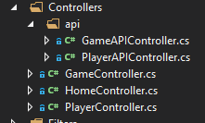

Рис.1. Структура проекта

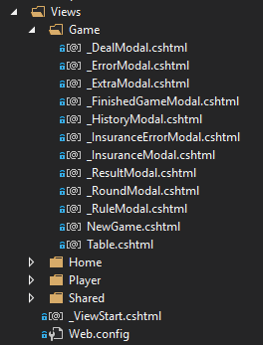 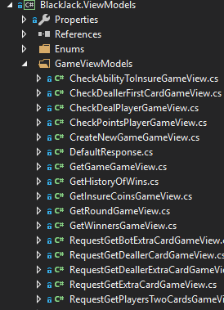 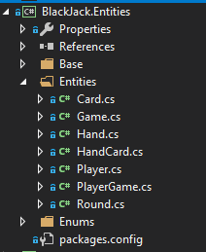

Рис.2. Структура проекта

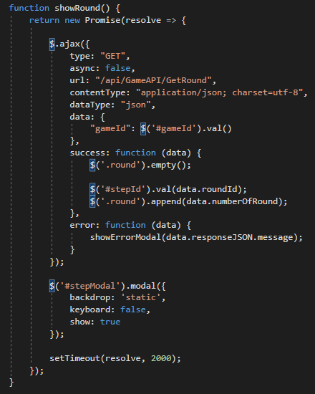 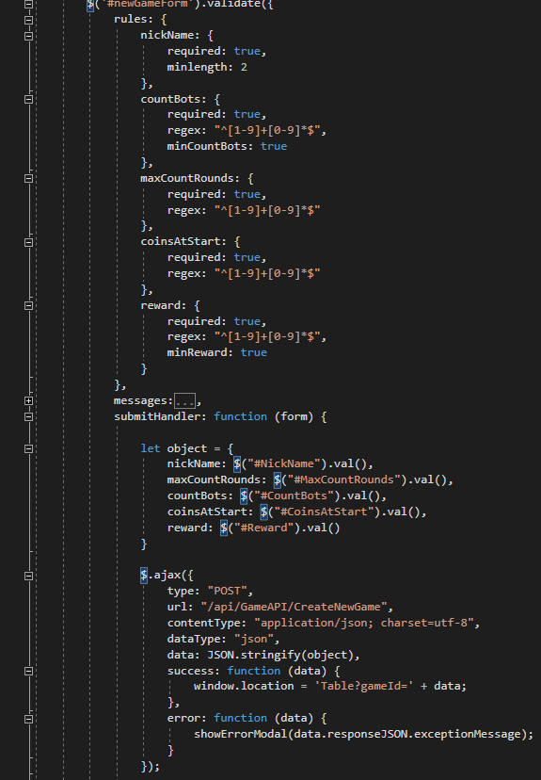

Рис.3. Использование Ajax

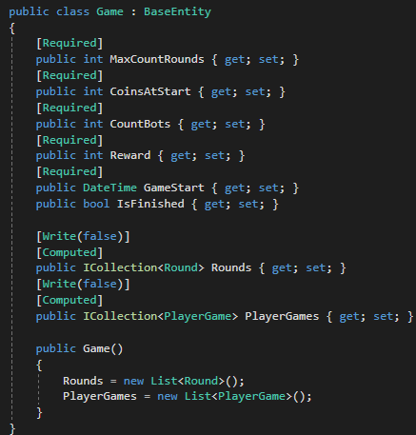 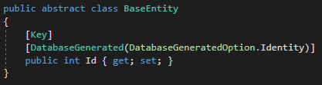

Рис.4. ООП наследование

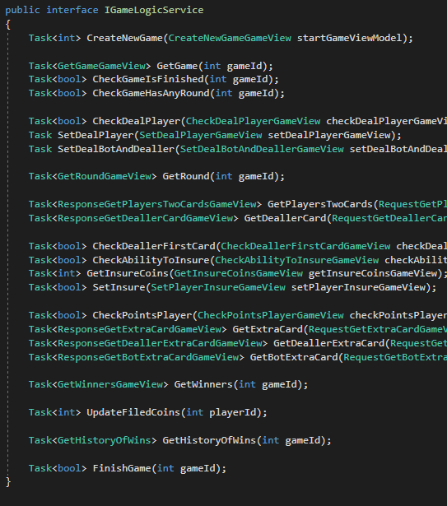 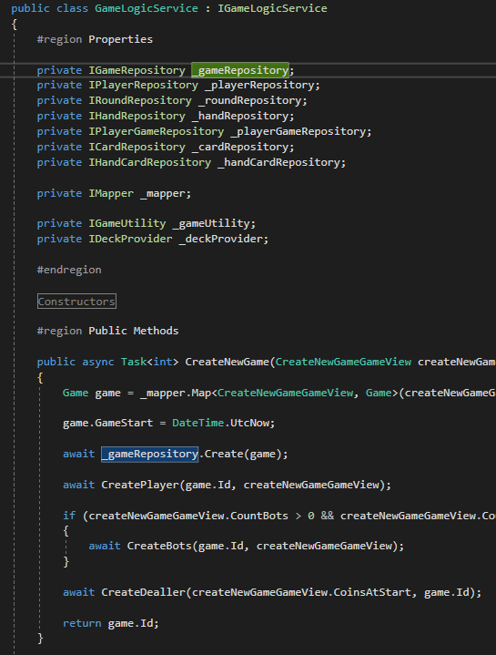

Рис.5. ООП наследование, инкапсуляция, абстракция

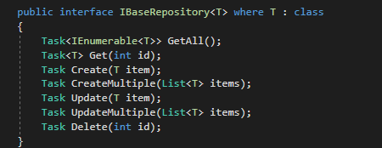

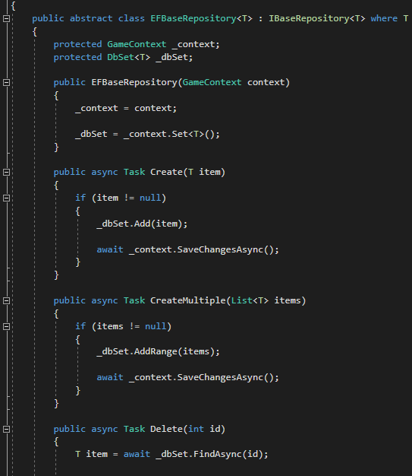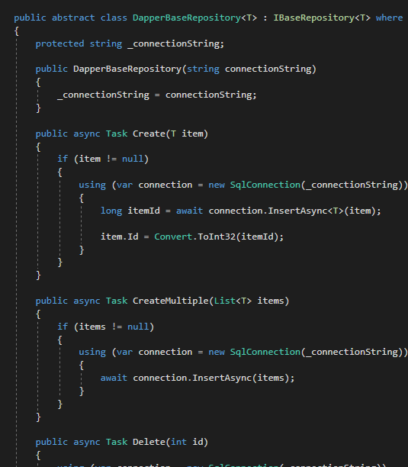

Рис.6. ООП полиморфизм

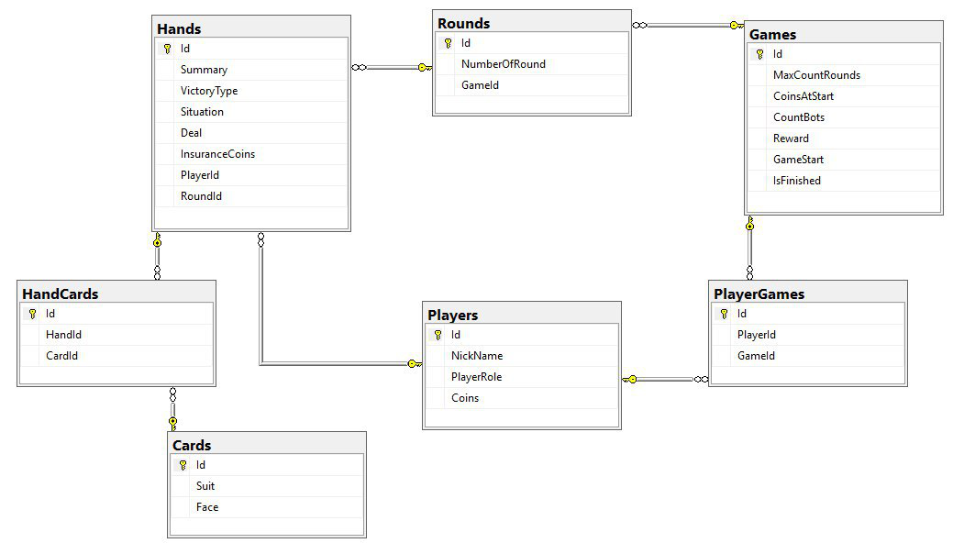

Рис.7. Структура БД

2. Результат

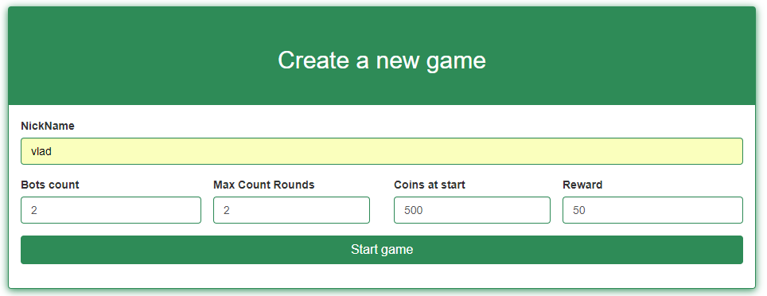

Рис.8. Форма добавления данных

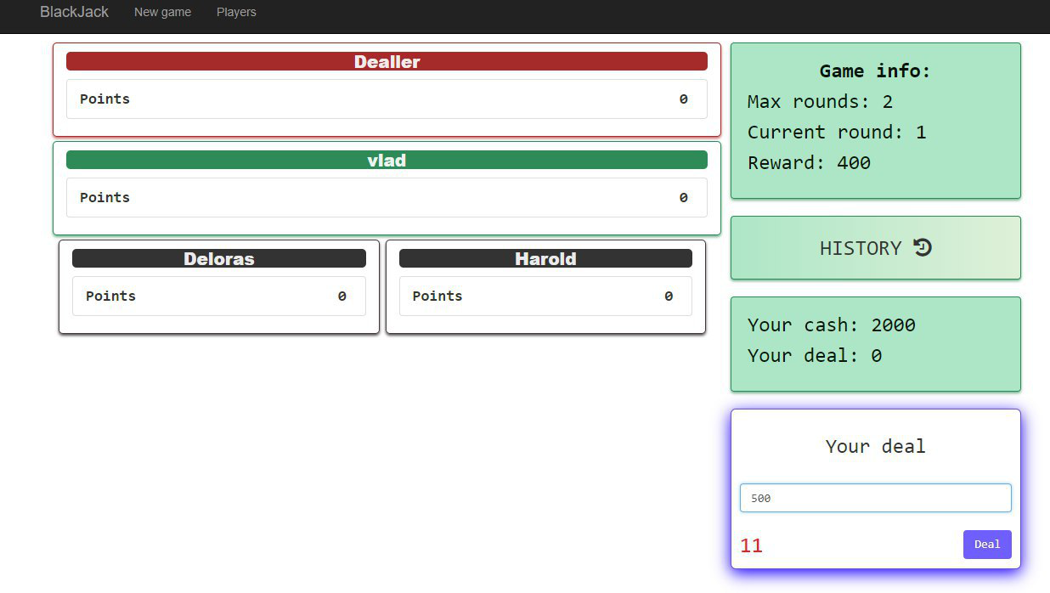

Рис.9. Страница игры, где нужно сделать ставку

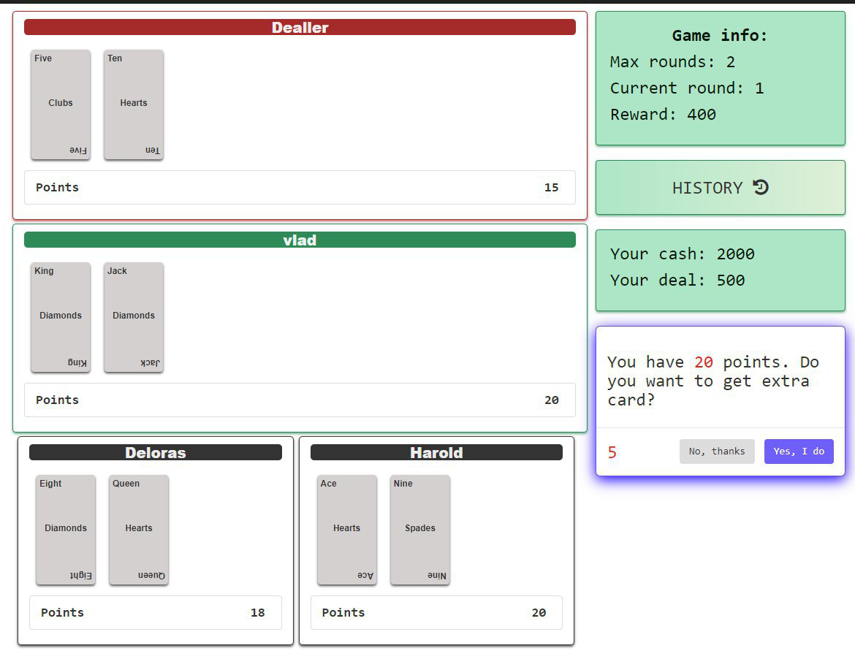

Рис.10. Воспроизведение раунда

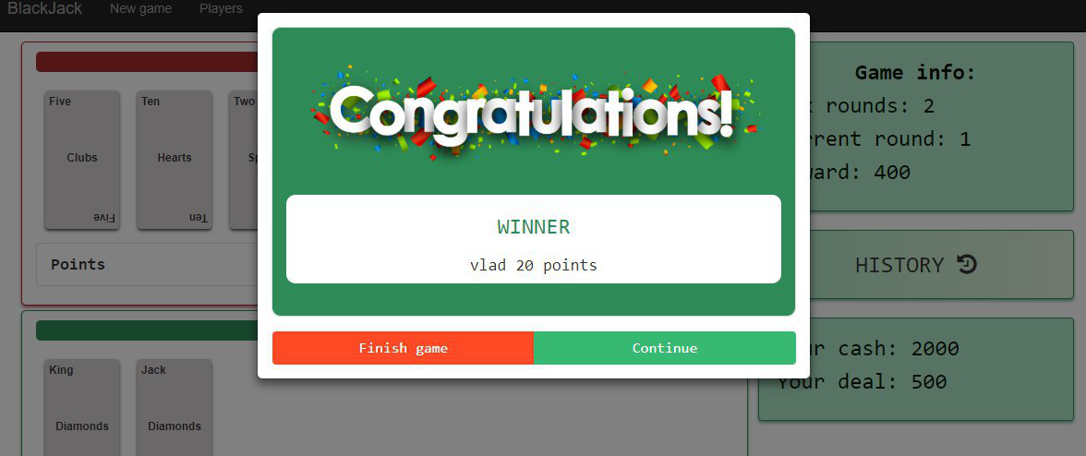

Рис.11. Конец раунда. Определение победителя

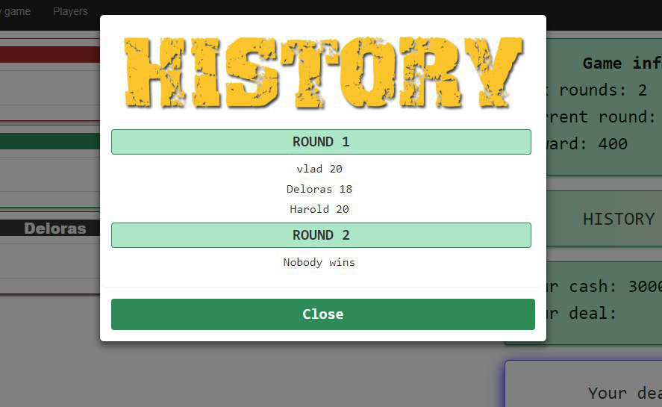

Рис.12. Просмотр истории текущей игры

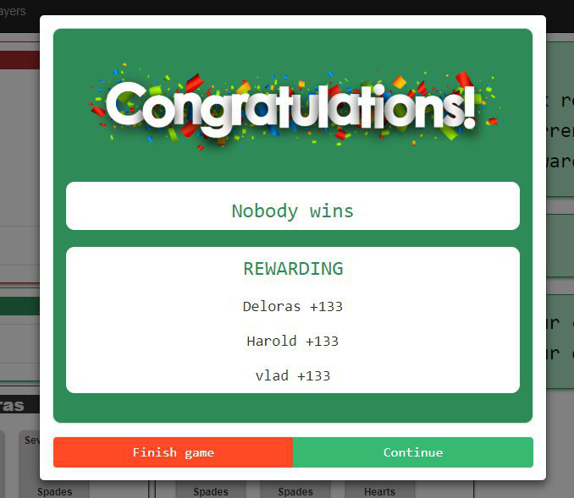

Рис.13. Конец последнего раунда и распределение награды

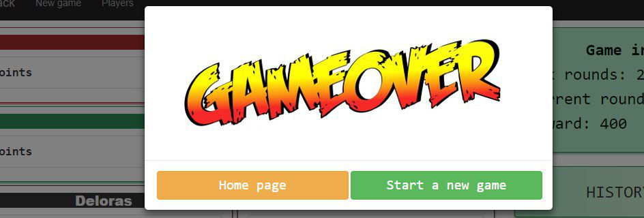

Рис.14. Уведомление, что игра завершена

Вывод: разработал web-проект на .NET MVC 5 с использованием MVC и принципов ООП.